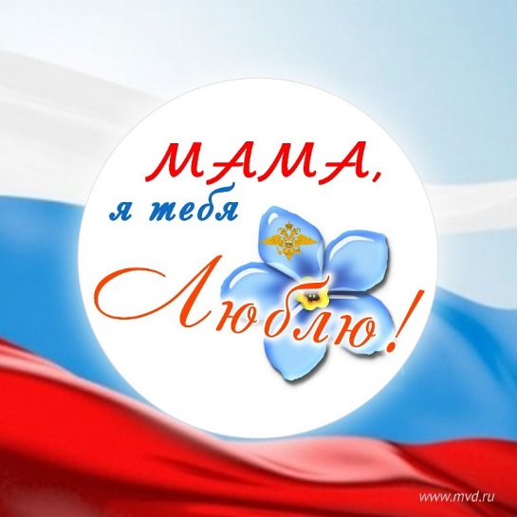
День матери в России отмечают в последнее воскресенье ноября.
День матери
День матери — международный праздник в честь матерей. В этот день принято поздравлять матерей и беременных женщин, в отличие от Международного женского дня, когда поздравления принимают все представительницы женского пола.
В разных странах этот день приходится на разные даты. В основном, в мире День матери отмечается во второе воскресенье мая, в том числе в Украине, Эстонии, США, Дании, Финляндии, Германии, Италии, Турции, Австралии, Японии, Бразилии. В Белоруссии его отмечают 14 октября.
Чествование женщины-матери имеет многовековую историю. С XVII по XIX век в Великобритании отмечалось так называемое «Материнское воскресенье» во второе воскресенье Великого поста, посвящённое чествованию матерей по всей стране.
В России праздник День матери учреждён в 1998 году. Инициатива учреждения этого праздника принадлежит Комитету Государственной Думы по делам женщин, семьи и молодёжи.
Цель праздника — поддержать традиции бережного отношения к женщине, закрепить семейные устои, особо отметить значение в нашей жизни главного человека — Матери.
В России уже несколько лет проходит Всероссийская социальная акция ко Дню матери, «Мама, я тебя люблю!». Символом Социальной Акции является незабудка — легендарный цветок, который, по поверьям, обладает чудесной силой возвращать память людям, забывшим своих родных и близких.

